硬盘盒关闭休眠功能操作说明

1. 升级目的：关闭ASM1153E主控芯片硬盘盒的自动休眠功能。
2. 安装升级工具：

①、解压文件：将此压缩文件解到电脑桌面“ASM 1135E Tools for Turning off sleep Mode”文件夹中。



（ 图1 ）

②、“ASM 1135E Tools for Turning off sleep Mode”文件夹中的资料如下：

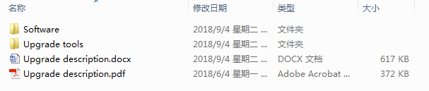

（ 图2 ）

③、安装升级工具前，请把杀毒软件先退出再安装。

④、打开“Upgrade tools”文件夹，双击“”文件打开升级工具（如下图3）：

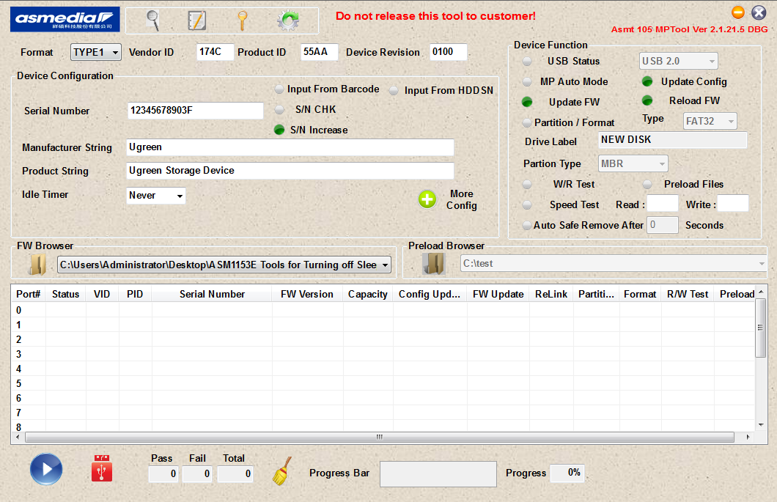

（ 图3 ）

二、关闭自动休眠功能：

①、按下图（4）设置关闭休眠时间,具体操作方式是：点击下拉菜单，然后先选择”10Min”,再选择“Never”

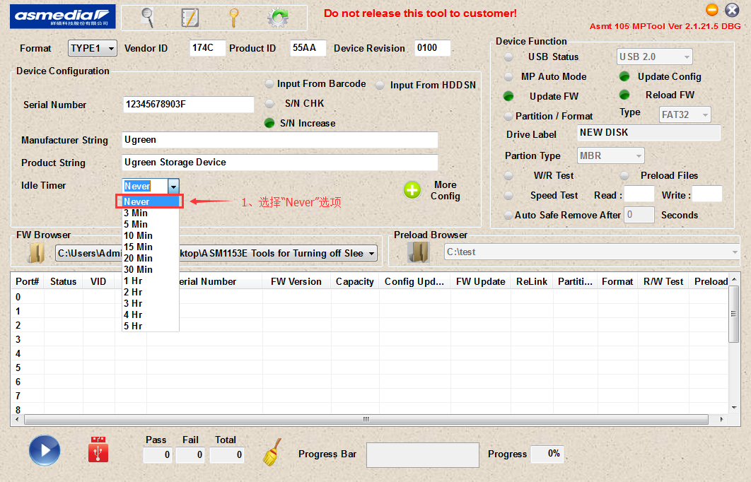

（ 图4 ）

②、按下图（5）打开程序：请确保程序是存放在“C:\Users\Administrator\Desktop\ASM1153E Tools for Turning off Sleep Mode”路径，否则会出现升级不成功的情况。

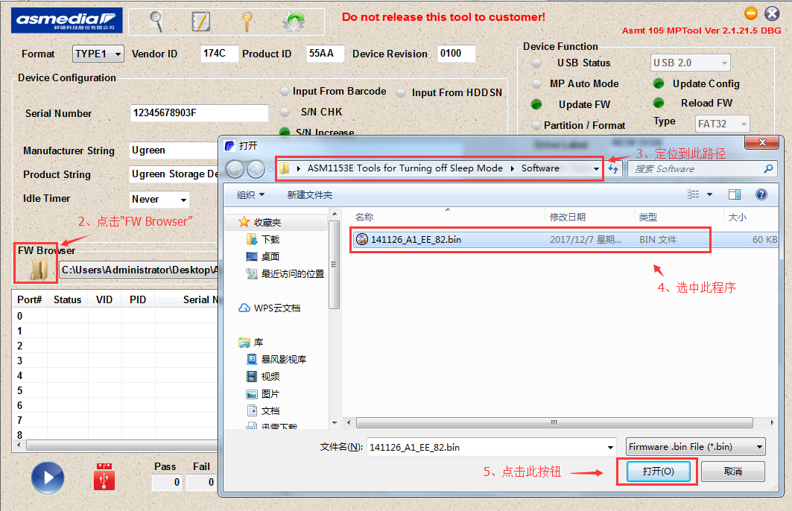

（ 图5）

③、将产品连接到电脑，按下图（6）开始升级程序。

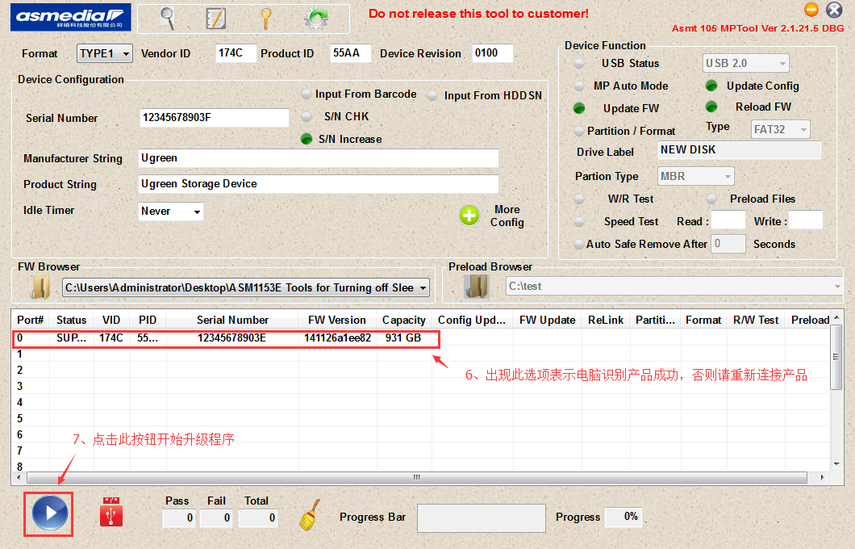

（ 图6 ）

④、产品升级成功如下图（7），若升级出现“Fail”表示升级不成功，请按操作说明重新操作一次即可：

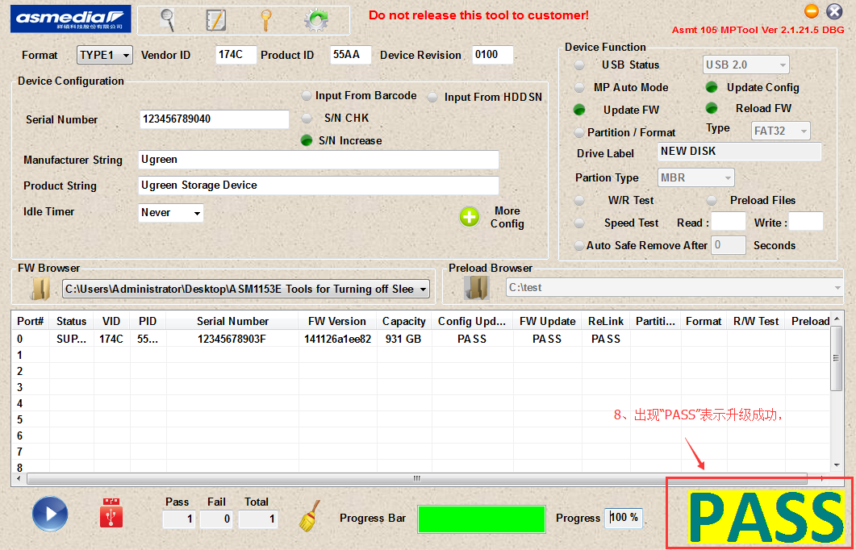

（图7）

1. 注意事项：

①、若电脑识别产品不成功、请断开产品与电脑的连接、重新插拔我们产品可以排除故障、或排除电脑USB口问题。

②、此升级工具只能在WINDOWS(WINXP/WIN7/WIN8/IWN10) 系统上使用。

③、产品程序升级完成后，请把此工具从电脑卸载。

曹昌盛 20181113